Lösungen zum
Arbeitsblatt
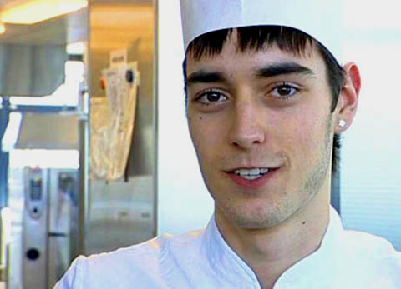
Das will ich werden: Küchenangestellter EBA
Berufsbilder aus der Schweiz (66)

15:00 Minuten

1. Wo macht Pedro Pestana die Attestlehre zum Küchenangestellten EBA?
In der Grossküche der psychiatrischen Klinik Königsfelden bei den Psychiatrischen Diensten Aargau (PDAG).

2. Womit beginnt Pedros Arbeitstag?
Nachdem er sich mit einer frischen Toque (Kochmütze), einer Kochschürze und dem Torchon (Geschirrtuch) ausgerüstet hat, nimmt er an der Kochteambesprechung unter der Leitung des Küchenchefs teil.

3. Was sind die Möglichkeiten, die Pedro nach dem Abschluss der Attestlehre hat?
Er kann als Küchenangestellter EBA weiterarbeiten. Falls er einen guten Attestabschluss erreicht, kann er eine verkürzte Kochlehre anhängen und auch noch das Eidgenössische Fähigkeitszeugnis EFZ erlangen.

4. Welche Voraussetzungen muss man erfüllen, wenn man Küchenangestellter lernen will?
Freude am Kochen, Motivation, körperlich robust

5. Beschreibe verschiedene Arbeiten, die Pedro machen muss.
Mise en Place, Senfsauce, Fleisch im Kombi-Steamer braten, Rotkohl marinieren und kochen, am Servicelaufband die Menüs zusammenfügen, Reste des Essens schockgefrieren, Küche und Arbeitsplatz reinigen.

6. Was macht Pedro in seiner Freizeit?
Er geht gerne nach Zürich in den Ausgang, um Minimal Music zu hören und um dazu zu tanzen. Er mag Autos und kocht auch privat gerne. Er liest gerne Kochbücher.

7. Könntest du dir vorstellen, selber eine Attestlehre als Küchenangestellter EBA zu machen? Wenn ja, warum? Wenn nein, warum nicht?
Individuelle Antwort

8. Was hältst du davon, als Lehrling schon so viel Verantwortung zu haben wie Pedro?
Individuelle Antwort

9. + 10.
Individuelle Antwort

